PULS · Domain Modeli ve İş Akışları
İş birimleri için iş diliyle yazılmış domain rehberi
Yazan
Onur Önder
Kurucu, Puls
Sürüm
v1.0 — İş birimleri ve süreç sahipleri için
Tarih
30 Nisan 2026
Bu doküman teknik DDD detayı yerine süreç ve iş değeri odaklıdır. Modüllerin her birinin ne yaptığını, kimin için ürettiğini, hangi rakamı çıkardığını ve birbirleriyle nasıl bağlandığını anlatır. Yazılım ekibi için ayrı bir teknik domain modeli (Domain Modeli ve DevOps Mimarisi v2.0) mevcuttur.

0. Bu doküman kimin için ve nasıl okunmalı
Puls, KOBİ ve büyük işletmelerin İK süreçlerini tek panelde toplayan 9 modüllü bir platform. Bu doküman üç tip okuyucu için yazıldı:
- Patron / CEO: Hangi modülün hangi karar için işlediğini bilmek ister.
- İK ekibi: Süreç sahibi olarak adım adım iş akışını takip eder.
- Yönetici / Süreç sahibi: Modüllerin birbirleriyle nasıl konuştuğunu görmek ister.
Doküman dört aşamada okunur:
- Bölüm 1-2: Platformun bütünü ve omurgası (Çalışan dosyası).
- Bölüm 3-4: 8 modülün her biri için iş süreci, kullanıcı, üretilen veri ve diğer modüllerle bağlantı.
- Bölüm 5: Modüller arası iş zincirleri — gerçek hayatta birden fazla modülün birlikte çalıştığı senaryolar (onboarding, performans, risk, mevzuat, ayrılış).
- Bölüm 6-9: Roller, ürettiği rakamlar, deployment etkisi, V2 yol haritası.
Onur'un notu: Bu doküman edit edilebilir Word formatında — herhangi bir bölümde "şu cümle bizim şirketimizde böyle değil" derseniz değiştirebilir veya yorum bırakabilirsiniz. Süreç sahipleri ile ortak iterasyon için tasarlandı.

1. Platform genel görünümü
Puls 9 modüllü bir platformdur. Tepede yapay zeka koçluk katmanı (V2'de gelir; sadece Cloud sürümünde çalışır), ortada iki büyük modül grubu, en altta tüm modüllerin başlangıç noktası olan çalışan dosyası bulunur.
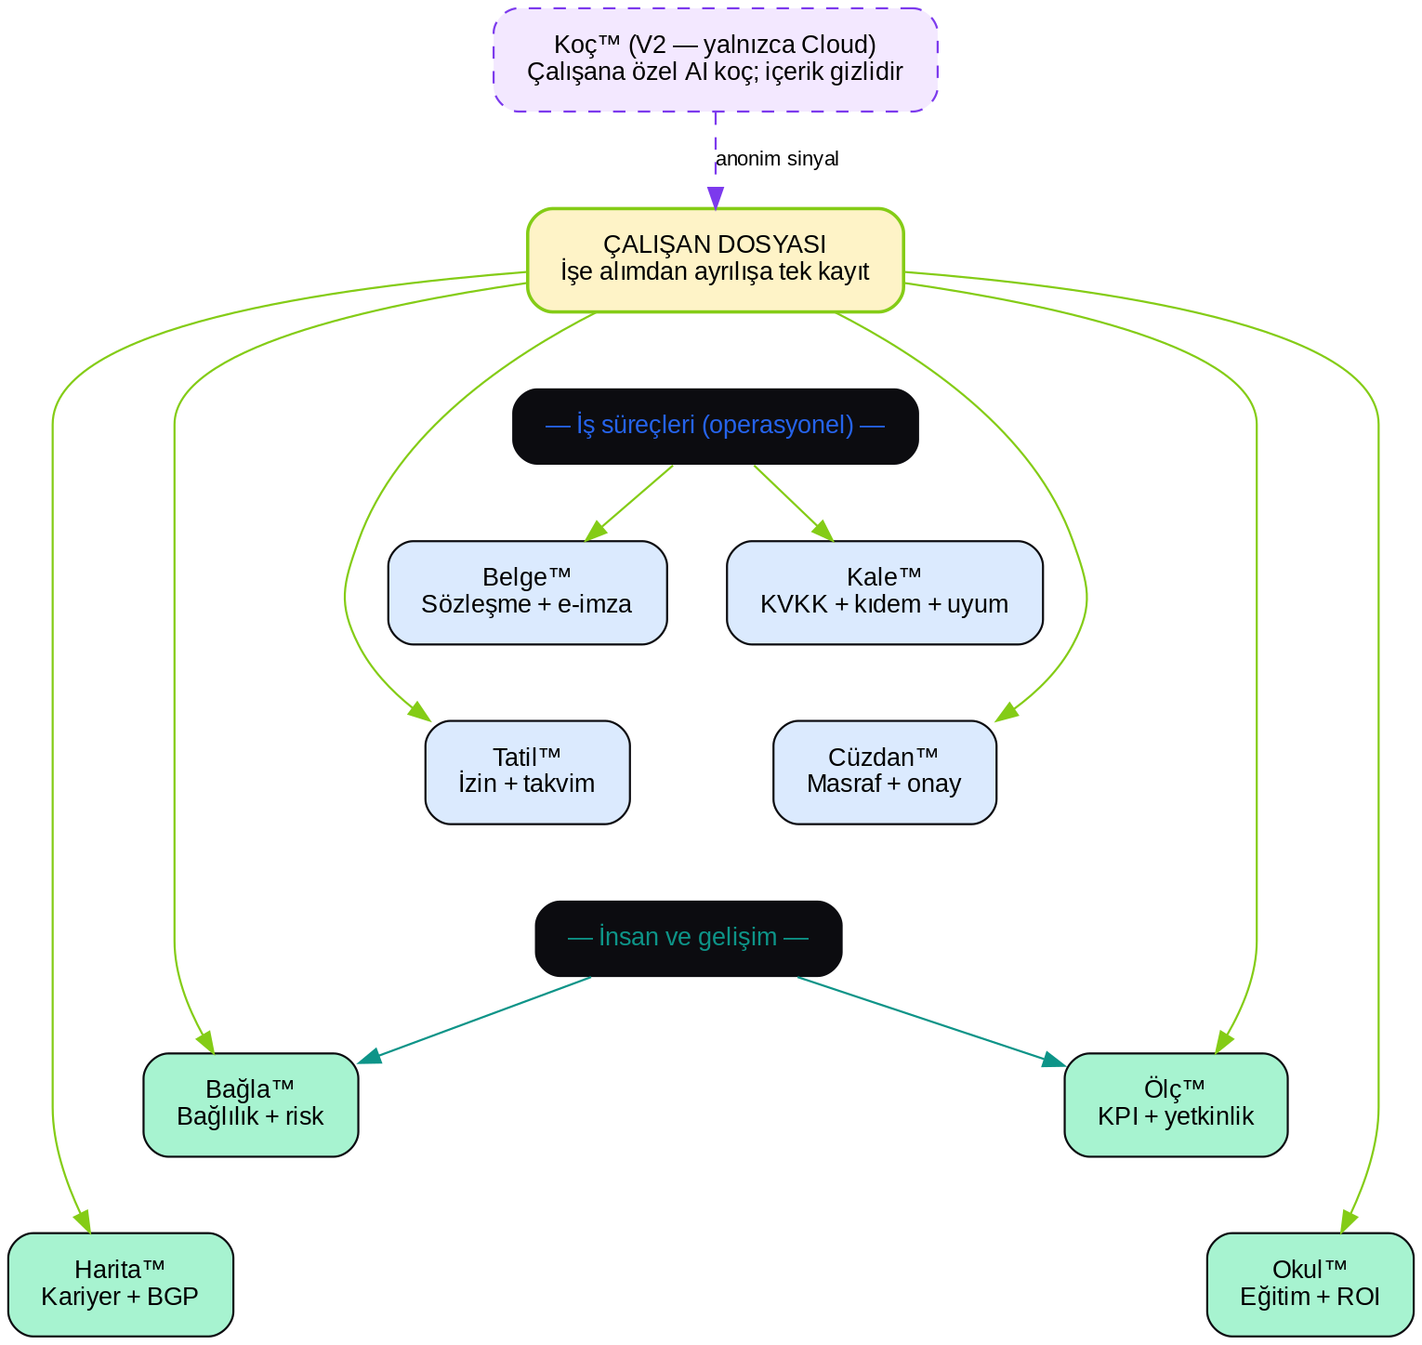
Şekil 1. 9 modül + Çalışan dosyası foundation + Koç V2 (Cloud-only). Ok yönleri: çalışan dosyası tüm modülleri besler; Koç anonim sinyal alır.

İki ana grup
- İş süreçleri (operasyonel): Belge™ + Kale™ + Tatil™ + Cüzdan™. Şirketin günlük operasyonunu sistemleştirir; muhasebe, hukuk ve İK'nın elini rahatlatır.
- İnsan ve gelişim: Bağla™ + Ölç™ + Harita™ + Okul™. Çalışanın bağlılığını ölçer, performansını değerlendirir, kariyerini planlar, eğitiminin geri dönüşünü hesaplar.

Tepedeki Koç (V2)
Koç™, çalışana özel bir yapay zeka koçudur. İK / hukuk / kariyer / sözleşme okumaları yapar. Kritik tasarım kuralı: çalışanın koçla yaptığı sohbetin içeriğine yönetici ya da İK erişemez. Sadece anonim, en az 5 kişilik gruplara indirgenmiş davranışsal sinyaller şirket dashboard'una akar.
Önemli: Koç™ MVP'de değil. V2'de (MVP launch sonrası 3-4 ay) gelecek. Bu dokümanda "Koç V2'de" notu olan her yer, gelecek bir özelliği işaret eder.

2. Çalışan dosyası — her şeyin başlangıcı
Puls'un 8 V1 modülü ve V2'deki Koç bir tek temele dayanır: çalışan dosyası. Çalışan işe alınınca burada açılır; ayrıldığında da yine burada kapanır. Ara dönemde her modül kendi işini bu kayda bağlı olarak yapar.

Çalışan dosyasında ne var
Veri grubu | Örnek alanlar | Hangi modül kullanır
Kimlik | Ad-soyad, TCKN, doğum tarihi, fotoğraf | Tüm modüller (TCKN şifreli; sadece İK + Hukuk görür)
İletişim | E-posta, telefon, adres, acil durum | Notification, Belge™, Kale™
İstihdam | Departman, pozisyon, lokasyon, başlangıç/ayrılış tarihi, sözleşme tipi | Belge™ (sözleşme), Tatil™ (kıdem yılı), Harita™ (kariyer), Kale™ (kıdem hesabı)
Finansal | Brüt maaş (ERP'den şifreli), IBAN, prim katsayısı | Cüzdan™ (IBAN), Kale™ (kıdem), Ölç™ (prim önerisi). Bordro Puls'ta yapılmaz — ERP yapar.
Çalışma takvimi | Mesai saatleri, vardiya, tatil takvimi | Tatil™ (izin gün hesabı), Kale™ (fazla mesai 270 saat takibi)
Belgeler | Diploma, kimlik kopyası, sağlık raporu, ehliyet | Kale™ (KVKK aydınlatma), Belge™ (özlük dosyası)
KVKK rızası | Açık rıza tarihi, hukuki dayanak, aydınlatma versiyonu | Kale™ (KVKK consent), Belge™ (aydınlatma metni id-ref)

Sicil bilgileri nereden gelir
- ERP entegrasyonu açıksa: Logo Tiger / Mikro / Netsis / SAP / Paraşüt'tan otomatik akar. Anlık (webhook) veya günlük.
- ERP yoksa: Excel/CSV içe aktarma şablonu (manuel V3 Bölüm 2.3.2).
- Sıfırdan kurulum: tek tek manuel ekleme; çalışana otomatik davet e-postası gider.
Onur'un notu: Çalışan dosyasının "single source of truth" olduğu kuralı çok önemlidir. Brüt maaş gibi alanlar ERP'den okunur — Puls içinde editlenmez. Bu, bordro hatalarının Puls'ta değil ERP'de yapılması demektir; sorumluluk net.

3. İş süreçleri grubu (operasyonel modüller)
Belge™ + Kale™ + Tatil™ + Cüzdan™ — şirketin günlük operasyonel modülleri. Sözleşme, uyum, izin, masraf süreçlerini sistemleştirir.

3.1 Tatil™ — İzin yönetimi
İzin talebi → bakiye kontrol → yönetici onayı → takvime düşer → çalışana bildirim. 4857 İş Kanunu ile birebir uyumlu.

Ne işe yarar
Çalışanın yıllık/hastalık/mazeret/doğum/evlilik/ölüm/ücretsiz/telafi izinlerini başvuru, bakiye, onay ve takvim olarak merkezi yönetir. Excel'deki izin tablosunun yerini alır; kıdem yılına göre yıllık izin otomatik hesaplanır.

Birincil kullanıcı
Çalışan · Yönetici · İK
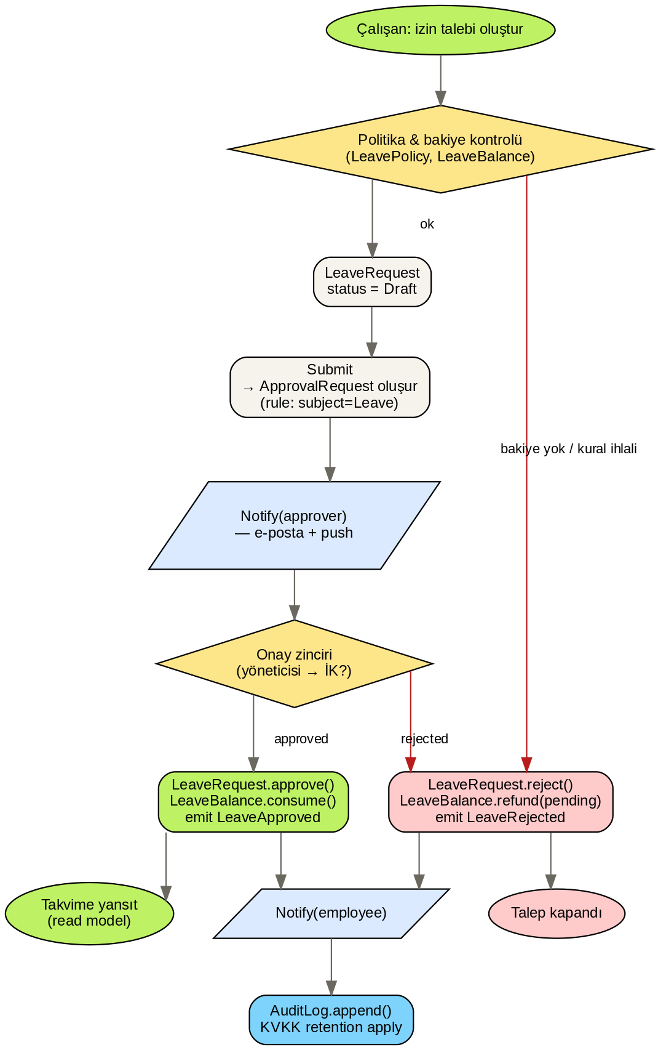
Şekil 2. İzin akışı — talep, bakiye kontrolü, onay zinciri, takvim, audit.

Süreç adımları
- Çalışan, web veya mobilden "Yeni İzin Talebi" der; tarih aralığı + tür seçer.
- Sistem o anda kullanılabilir bakiyeyi gösterir (örn. 12 gün yıllık iznim kaldı).
- Talep gönderilir; doğrudan yöneticiye anlık bildirim gider (push + e-posta).
- Yönetici, çalışanın bakiyesini ve aynı tarihte ekipte kim izinli görür; onaylar veya reddeder (ret gerekçesi zorunludur).
- Onay sonrası: bakiye düşer, takvim güncellenir, çalışana otomatik bildirim gider.
- Çakışma uyarısı: aynı departmandan eş zamanlı izin sayısı eşiği aşılırsa yöneticiye "yarın yarısı izinli" uyarısı çıkar.
- Talep iptal/erteleme durumunda bakiye otomatik geri eklenir; tüm değişiklik audit log'a düşer.

Üretilen veri ve metrikler
- Per çalışan/yıl izin bakiyesi (yıllık tahakkuk + kullanım + kalan).
- Departman/şirket geneli izin takvimi (yeşil onaylı, sarı bekleyen, mavi ulusal tatil).
- Yıllık izin kullanım raporu (kim ne kadar kullandı; KOBİ patronunun "izin biriktirme" riski analizi).
- Yasal uyumluluk: 4857 Md. 53 (yıllık), Md. 46 (mazeret), Md. 74 (doğum) ile birebir kategori eşleşmesi.

Diğer modüllerle bağlantı
- Çalışan dosyası: Kıdem yılına göre yıllık izin günü otomatik (1-5 yıl: 14 gün; 5-15 yıl: 20; 15+: 26).
- Kale™: Çalışan ayrılırsa kullanılmamış yıllık izin kıdem hesabına eklenir veya nakit ödenir.
- Bağla™: Çalışan 3 ay üst üste hiç izin kullanmazsa burnout riski sinyali tetikler.
- Cüzdan™: İzin sırasında oluşan masraflar (örn. seyahat) onaya gider; izin tarihinde düşülür.
Onur'un notu: İzin modülü Puls'un "giriş kapısı" — Excel'den dijitale geçen ilk modüldür. KOBİ patronu "İK yazılımı" derken aklındaki ilk şey bu. Ama gerçek değer, kıdem yılına göre otomatik bakiye + 4857 uyumlu kategori. Manuel hesap yapan İK departmanı 20+ saat/ay kazanır.

3.2 Cüzdan™ — Masraf yönetimi
Çalışan fişi fotoğraflar → AI tutar/tarih/kategori okur → onay tier'ına göre yöneticiye gider → ödeme. Logo/Netsis/Paraşüt'a otomatik aktarılır.

Ne işe yarar
Çalışanın iş için yaptığı harcamayı (yemek, seyahat, konaklama, teknoloji, temsil) belgelendirme, onaylama, ödeme ve muhasebeye iletme akışını dijitalleştirir. Mobilde fiş fotoğrafı çekilince AI, tutar/tarih/kategoriyi otomatik doldurur.

Birincil kullanıcı
Çalışan · Yönetici · Finans · İK
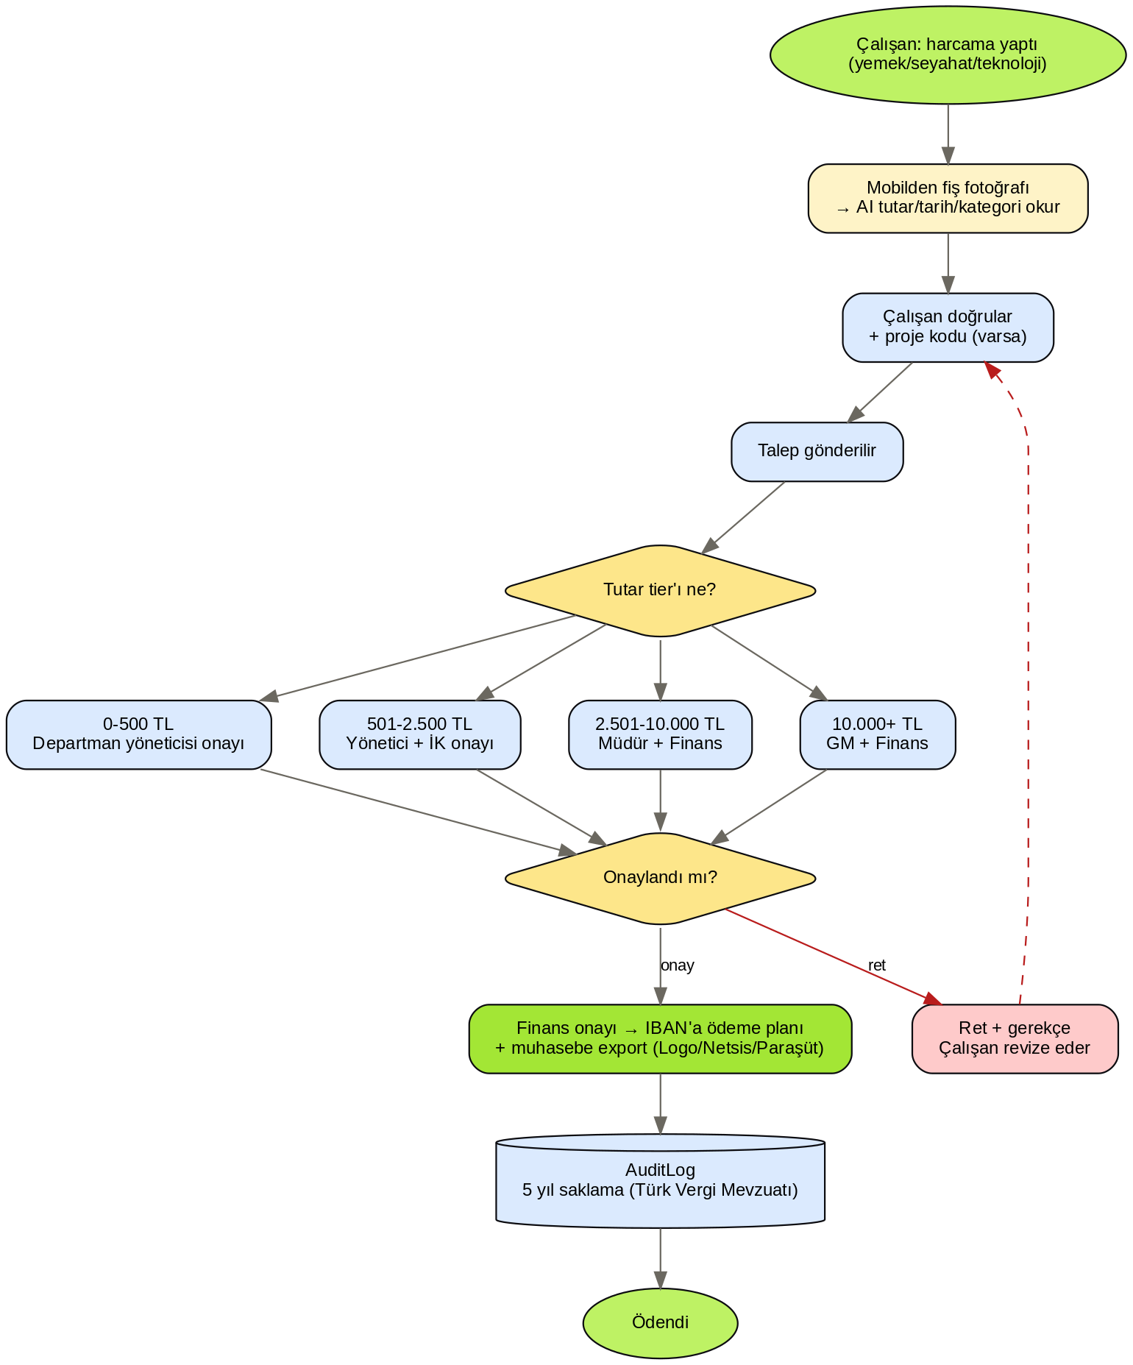
Şekil 3. Masraf akışı: fiş AI okuma → tier-based onay → ödeme → muhasebe export.

Süreç adımları
- Çalışan mobil uygulamayı açar; fiş fotoğrafını çeker veya tutarı manuel girer.
- AI fişi okur; tutar, tarih, kategori önerir; çalışan doğrulayarak ekler.
- Talep onay zincirine girer (manuel V3 3.8.2): 0-500₺ yöneticisi; 501-2.500₺ yöneticisi + İK; 2.501-10.000₺ müdür + finans; 10.000₺+ GM + finans.
- Onay sonrası: finans onayı → IBAN'a ödeme planı; sözleşmeli muhasebe/ERP'ye export.
- Ret durumunda: gerekçe yazılır; çalışan revize edip tekrar gönderebilir.

Üretilen veri ve metrikler
- Per çalışan/ay masraf raporu (PDF + Excel).
- Departman bazında masraf dağılımı (kategori grafiği).
- Yıllık masraf trendi.
- Logo/Netsis/Paraşüt formatında muhasebe entegrasyon çıktısı (manuel V3 3.8.3).

Diğer modüllerle bağlantı
- Çalışan dosyası: IBAN'dan ödeme; kategori limitleri çalışanın pozisyon/levellerine göre değişebilir.
- Approval (cross-cutting): Aynı onay altyapısını izin ve sözleşme onayıyla paylaşır.
- Kale™: Yıllık masraf belgeleri 5 yıl saklanır (Türk Vergi Mevzuatı); KVKK retention politikası bunu yönetir.
- ERP / Muhasebe: Masraf onaylanınca muhasebe çıktısı ERP'ye iletilir (Logo Tiger Muhasebe, Netsis, SAP FI, Paraşüt OAuth API).
Onur'un notu: Cüzdan™'ın gizli silahı mobil AI fiş okuma. KOBİ patronu "benim çalışanım iPhone kullanmıyor" diye düşünüyorsa şunu söyleyin: WhatsApp asistanı V1.5'te geliyor; çalışan fişin fotoğrafını WhatsApp'a atıyor, sistem alıyor. Bu adopsiyon penceresi Türkiye'ye özel.

3.3 Belge™ — Sözleşme yönetimi
Şablondan otomatik dolduran sözleşme → e-imza ile karşı taraf imzası → arşivlenir → bitişe yaklaşırken 60/30/7 gün uyarısı. KVKK Standart Sözleşme Bildirim akışı entegre.

Ne işe yarar
İş sözleşmeleri, NDA, KVKK aydınlatma, müşteri/tedarikçi sözleşmelerini şablondan üretir, e-imza ile imzalatır, arşivler ve bitişe yaklaşan sözleşmeler için otomatik uyarı verir. Word + Drive klasörünü ortadan kaldırır.

Birincil kullanıcı
İK · Hukuk/Uyum · Patron · Yönetici
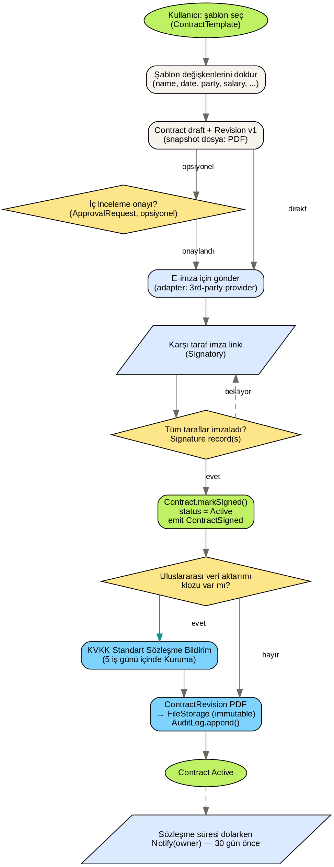
Şekil 4. Sözleşme akışı: şablon → doldur → review → e-imza → KVKK kontrolü → arşiv → expiration uyarıları.

Süreç adımları
- Kullanıcı (İK veya yönetici) Belge → Yeni Sözleşme → Tür seçer (Belirsiz/Belirli süreli, Partial, Deneme, Çağrı üzerine, NDA, Ek Protokol).
- Şablon değişkenleri otomatik doldurulur: çalışan adı/pozisyonu/maaşı çalışan dosyasından çekilir.
- Özel madde gerekirse manuel eklenir (örn. rekabet yasağı süresi).
- PDF önizleme; onaylanırsa karşı tarafa e-posta veya SMS ile imza daveti gider.
- Karşı taraf KamuSM/Türktrust gibi yetkili e-imza sağlayıcısıyla imzalar (5070 sayılı kanun NEİ).
- Tüm taraflar imzalayınca: sözleşme aktifleşir; PDF S3'te immutable saklanır; audit log düşer.
- Bitişe 60/30/7 gün kala: İK + yönetici (60), + patron (30), + patron (7) bildirim alır.
- Yurtdışı veri aktarımı klozu varsa: KVKK Standart Sözleşme Bildirim akışı tetiklenir (5 iş günü içinde Kuruma bildirim).

Üretilen veri ve metrikler
- Aktif sözleşmeler listesi + status (Draft/InReview/Sent/Signed/Active/Terminated/Archived).
- Bitişe yaklaşanlar dashboard kartı.
- İmza durumu — kim imzaladı, kim beklemede.
- PDF arşivi (10 yıl saklama, Türk Borçlar Kanunu).

Diğer modüllerle bağlantı
- Çalışan dosyası: İş sözleşmesinde çalışan kimliği + pozisyon + maaş otomatik doldurulur.
- Kale™: KVKK aydınlatma metni Belge™'de versiyonlanır; çalışan açık rızası Kale™'de saklanır.
- Approval: Sözleşme onayı (varsa İK Müdürü onayı) cross-cutting onay zinciriyle.
- Storage / Audit: Her revizyon S3 immutable; her imza audit log'a.
Onur'un notu: Belge™ Puls'un en güçlü ayrıştırıcısı. Yerli rakipler (Kolay İK, Idenfit, HRplan, Logo Tiger HR, Workcube) sözleşme modülü sunmuyor — Word + Drive ile çalışıyorlar. Bu boşluk Puls'a açık premium fiyat hakkı veriyor. Hukuki Garanti Paketi (partner avukat ağı + sözleşme review) add-on'u 2.500 TL/ay olarak satılabilir.

3.4 Kale™ — Çalışan hakları, KVKK ve mevzuat uyumu
Kıdem hesabı + fazla mesai (270 saat) + şikayet yönetimi + KVKK consent + VERBİS envanter + mevzuat watchdog. Şirketin "hukuki kalkanı".

Ne işe yarar
Çalışan haklarını, yasal uyumu, şikayet yönetimini ve mevzuat güncellemelerini merkezi yürütür. Asgari ücret, SGK prim, KVKK 2024 reform, 4857 İş Kanunu değişiklikleri otomatik takip edilir; kıdem tazminatı her çalışan için anlık hesaplanır.

Birincil kullanıcı
İK · Hukuk/Uyum · Patron
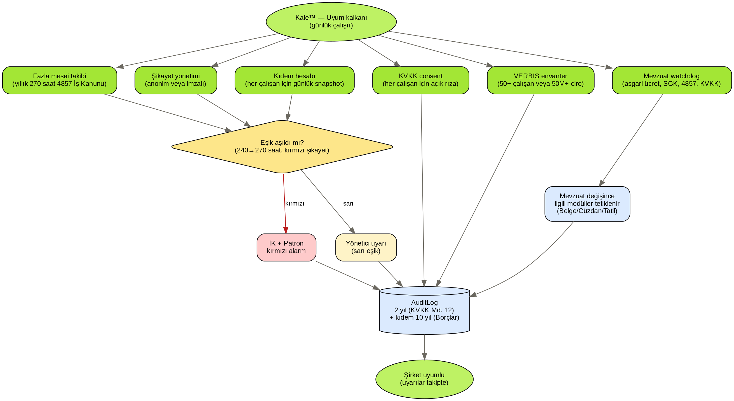
Şekil 5. Kıdem + fazla mesai + KVKK consent + VERBİS + şikayet + mevzuat watchdog — eşik aşılınca uyarı; mevzuat değişince modüller tetiklenir.

Süreç adımları
- Kıdem hesabı: her çalışan için günlük güncellenen anlık kıdem tazminatı snapshot'ı (immutable). Çalışan ayrılırsa veya patron "şu anda ayrılırsa ne öderim" diye sorarsa o anlık miktar hazırdır.
- Fazla mesai takibi: 4857 İş Kanunu yıllık 270 saat limit. 240 saatte yöneticiye uyarı; 270 aşılırsa kırmızı alarm + İK'ya bildirim.
- Şikayet yönetimi: çalışan anonim veya imzalı şikayet açar (Ücret/Mobbing/Güvenlik/Ayrımcılık/Diğer). İK veya atanan kişi süreç yönetir; her aşama loglanır.
- KVKK consent: çalışana özel açık rıza yönetimi; aydınlatma metni Belge™ id-ref ile bağlanır. Çalışan rızasını çeker → ilgili veri işleme durur.
- VERBİS envanter: yıllık ciro 50M+ veya çalışan 50+ olan şirketler için zorunlu. Kale™ otomatik envanter üretir + XML export ile VERBİS'e yüklenir.
- Mevzuat watchdog: asgari ücret artınca / SGK prim değişince / KVKK güncellenince Kale™ etkilenen modülleri tetikler (kıdem yeniden hesaplanır, sözleşme şablonları yeni versiyon önerir).

Üretilen veri ve metrikler
- Anlık kıdem tazminatı raporu (tüm çalışanlar).
- Fazla mesai dashboard (kim limit yakın, kim aştı).
- Şikayet kayıt defteri (İK için; çözüm tarihi + aksiyon notu zorunlu).
- KVKK consent durumu (kim hangi amaca rıza vermiş).
- VERBİS envanter raporu + XML.

Diğer modüllerle bağlantı
- Çalışan dosyası: Kıdem yılı + brüt maaş kıdem hesabının girdileri.
- Belge™: Aydınlatma metni Kale'nin consent kaydında id-ref ile gösterilir.
- Tatil™ + Cüzdan™: Mevzuat değişikliği tetiklenince kategori limitleri ve izin politikaları otomatik güncellenir.
- Bağla™: Şikayet açan çalışanın bağlılık riskinin paralel takibi (anonim agregasyon).
Onur'un notu: Kale™'nin sessiz şampiyonu kıdem hesabı. KOBİ patronu mali müşaviriyle her ayrılış öncesi kıdem hesaplattırır — bu hizmetin saatlik ücreti var. Puls anlık gösterirse patron "karar vermeden önce hesaplayacak araç" elde eder. Bu tek başına yıllık abonelik bedelini geri öder.

4. İnsan ve gelişim grubu
Bağla™ + Ölç™ + Harita™ + Okul™ — çalışanın bağlılığını, performansını, kariyerini ve eğitiminin geri dönüşünü ölçen modüller.

4.1 Bağla™ — Çalışan bağlılığı ve devir riski
Aylık 5-soruluk anonim Pulsu Anketi + platform aktivitesi + yönetici geri bildirim → 0-100 bağlılık skoru → Yeşil/Sarı/Kırmızı risk → otomatik uyarı.

Ne işe yarar
Çalışan bağlılığını sayısal ölçer, düşüş trendlerini erken yakalar, risk altındaki çalışanlar için otomatik uyarı çıkar. Patrona "kim ayrılmak üzere?" sorusunun cevabını verir.

Birincil kullanıcı
İK · Yönetici · Patron
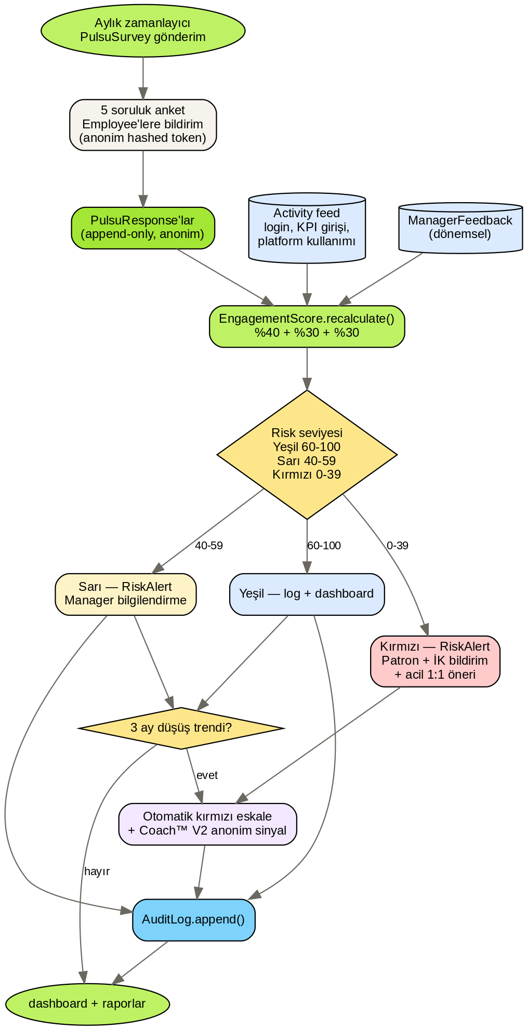
Şekil 6. Pulsu anketi → skor hesabı → risk seviyesi → otomatik uyarı → audit. 3 aylık düşüş otomatik kırmızı eskale eder.

Süreç adımları
- Sistem her ay 5-soruluk Pulsu anketini tüm çalışanlara gönderir (anonim — yanıtlar hashed token ile saklanır; yönetici hangi yanıtın kimden geldiğini göremez).
- Çalışanın platform aktivitesi (giriş, KPI girişi, talep oluşturma) anlık skor bileşenini günceller.
- Yönetici dönemsel olarak nitel geri bildirim girer (örn. son 3 ay).
- Skor ağırlıklı hesaplanır: %40 Pulsu + %30 aktivite + %30 yönetici geri bildirim → 0-100 arası skor.
- Risk seviyesi: Yeşil 60-100 (normal), Sarı 40-59 (dikkat), Kırmızı 0-39 (acil müdahale).
- Otomatik uyarı: 3 ay üst üste düşüş → kırmızı uyarı + patron + İK bildirim. Pulsu 2 ay yanıtsız → sarı.

Üretilen veri ve metrikler
- Per çalışan bağlılık skoru + trend (Up/Down/Stable).
- Departman/şirket geneli bağlılık ortalaması.
- Risk listesi (sarı + kırmızı çalışanlar).
- Devir tahmini (kırmızı çalışanların ayrılma olasılığı).

Diğer modüllerle bağlantı
- Çalışan dosyası: Skor çalışan başına; ayrılış sonrası anonimleştirilir.
- Ölç™: Bağlılık + performans karşılaştırması: yüksek performans + düşük bağlılık = en akut devir riski.
- Koç™ (V2): Çalışan kırmızı risktiyse Koç ile sohbet etmesi önerilir; içerik gizli ama anonim sinyal İK paneline döner.
- Tatil™ + Okul™: Risk azaltma aksiyonları (izin, eğitim, görev değişikliği) bu modüllerden tetiklenir.
Onur'un notu: Bağla™ "Puls" markasının kendisi. Pulsu anketinin gizli silahı yöneticilerin aslında istemediği bir şey: gerçek anonimlik. Çoğu rakip "anonim" der ama yönetici detayda kim ne dedi'yi görür. Puls'ta hashed token + 5-cohort eşik mimari kuralı çalışanın güvenini garanti eder. Bu güven olmadan anket boş döner.

4.2 Ölç™ — Performans değerlendirme
KPI hedef + aylık gerçek + yetkinlik 1-5 → ağırlıklı puan = (KPI×0.7)+(yetkinlik×0.3) → Terfi/İyi/Plan önerisi + ücret + prim.

Ne işe yarar
KPI ve yetkinlik bazlı performansı sistematik, nesnel ve şeffaf yapar. Yıl/dönem sonu "keyfi karar" yerine veriye dayalı terfi, prim, ücret revizyonu kararları verilir.

Birincil kullanıcı
Yönetici · İK · Çalışan
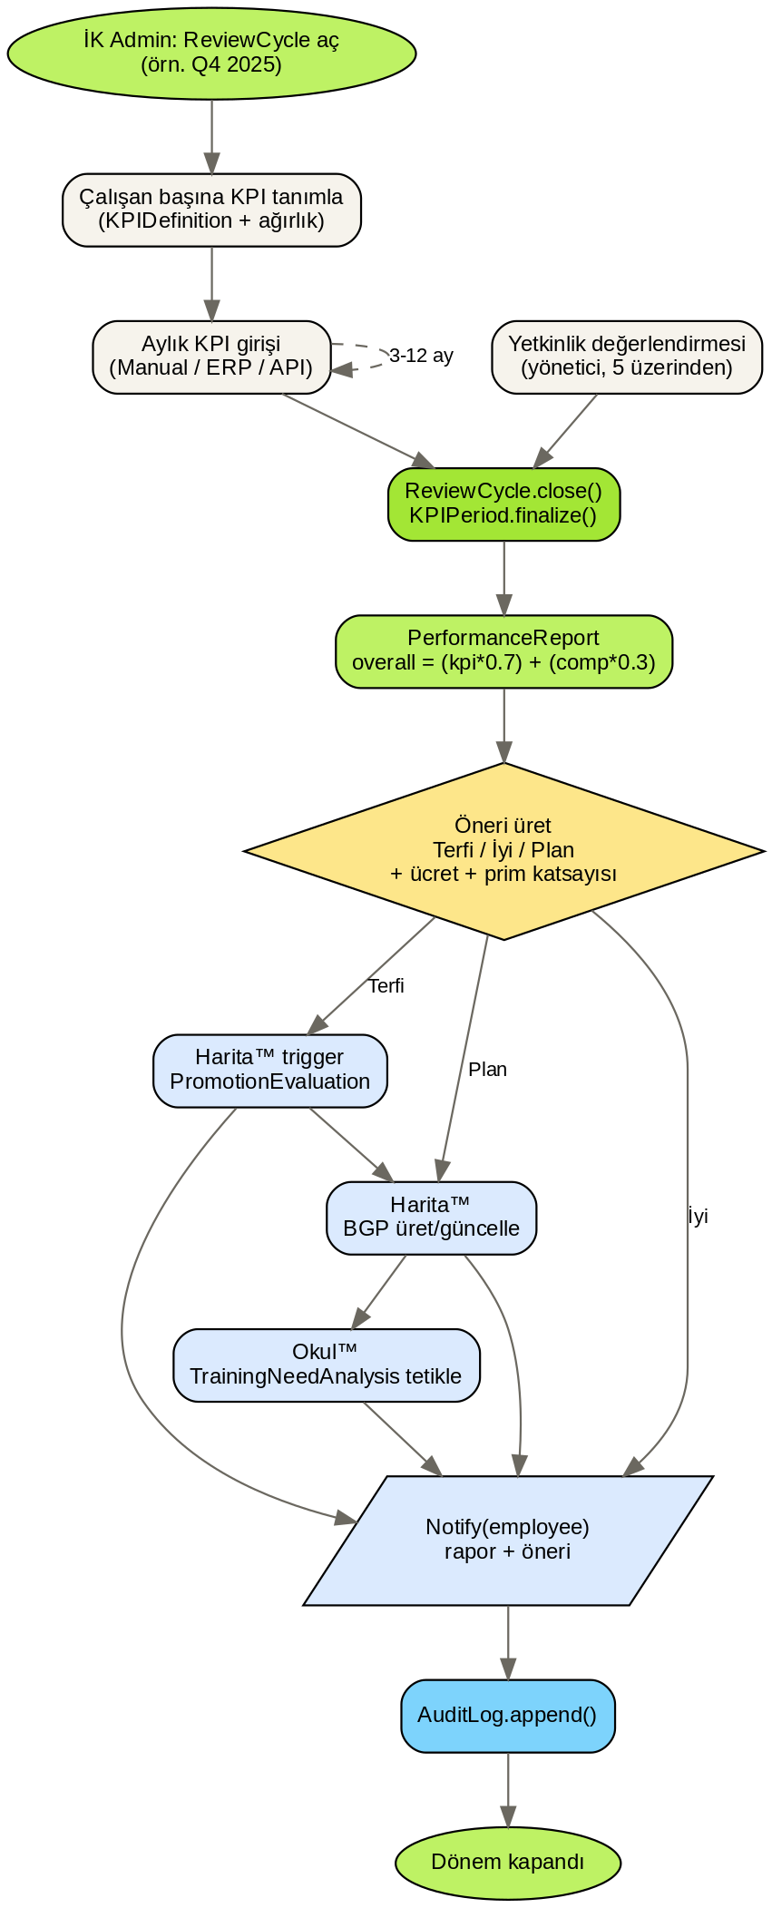
Şekil 7. Dönem aç → KPI tanımla → aylık entry → finalize → rapor + öneri → Harita ve Okul tetiklenir.

Süreç adımları
- İK Admin: dönem (örn. Q4 2025) açar (ReviewCycle).
- Yönetici/İK her çalışan için KPI tanımlar: ad, hedef, ölçüm birimi, ağırlık, kategori (Stratejik İK/İşe Alım/Performans/Eğitim/Kültür).
- Aylık gerçekleşen değer girilir: çalışan veya yönetici manuel; veya ERP/API'den otomatik akar.
- Dönem sonunda yönetici 5 yetkinliği (Liderlik, Stratejik Düşünme, İletişim, Problem Çözme, Sonuç Odaklılık) 1-5 üzerinden puanlar.
- Sistem ağırlıklı puanı hesaplar: KPI puanı = realized/target × 100 (cap 120); ağırlıklı toplam = KPI × 0.7 + yetkinlik × 0.3.
- Rapor üretilir: önceki dönemle kıyaslama, kategori başarımı, yetkinlik radarı, sistem önerisi (Terfi/İyi/Plan + ücret ayarı + prim katsayısı).

Üretilen veri ve metrikler
- Per çalışan dönem performans raporu (PDF).
- Departman bazında performans dağılımı.
- Terfi adayı listesi (Harita™'ya gider).
- Prim havuzu önerisi (Finans için).
- Düşük performans listesi (Plan + Okul™ ihtiyaç analizi).

Diğer modüllerle bağlantı
- Harita™: Yüksek performans → terfi adayı analizi; orta/düşük performans → BGP güncellemesi.
- Okul™: Performans rapor yayınlanınca ihtiyaç analizi otomatik tetiklenir; önerilen eğitimler listelenir.
- Bağla™: Performans + bağlılık matrisi: yüksek performans + düşük bağlılık = en kıymetli kayıp riski.
- Cüzdan™ / Bordro: Prim katsayısı önerisi finans tarafından bordroya yansıtılır.
Onur'un notu: Ölç™'in en çok karşılaştığım itirazı: "Bizde KPI kültürü yok, çalışan girmez." Çözüm: ERP entegrasyonu açıkken çoğu KPI otomatik akar (satış cirosu, üretim adedi). Çalışan sadece kalan 1-2 nitel KPI'yı girer. Bu sayede ay sonu 30 saniyelik bir iş olur — direnç ortadan kalkar.

4.3 Harita™ — Kariyer haritası ve gelişim planı
5-basamaklı kariyer yolu (Asistan→Uzman→Kıdemli→Müdür→Direktör) + Bireysel Gelişim Planı (BGP) + terfi uygunluk analizi.

Ne işe yarar
Çalışan "buradan nereye?" sorusunun cevabını görür. Yönetici "kimi ne zaman terfi etmeliyim?" sorusuna sistemden veri alır. Şirket için kariyer yolu şeffaflığı = bağlılık artışı.

Birincil kullanıcı
Çalışan · Yönetici · İK
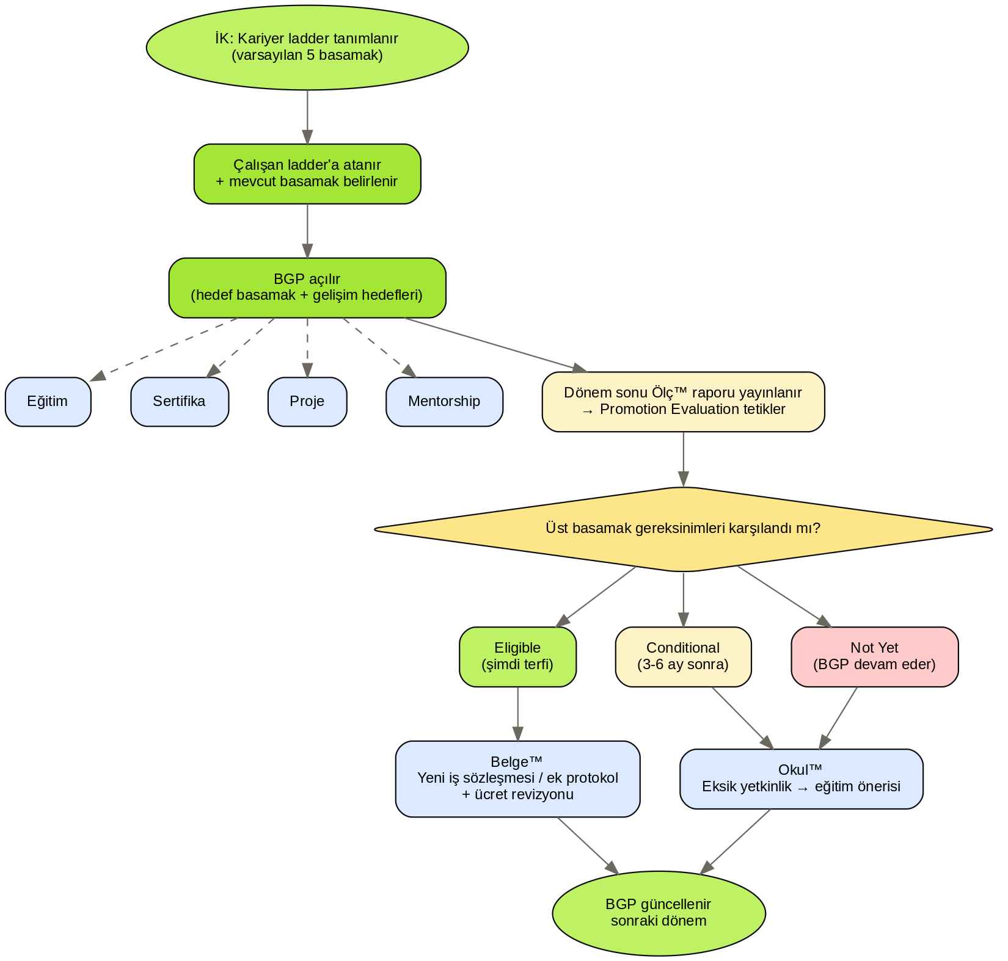
Şekil 8. Ladder ata → BGP aç → gelişim hedefleri → dönem sonu Promotion Evaluation → Eligible/Conditional/NotYet → Belge yeni sözleşme veya Okul eğitim.

Süreç adımları
- İK Admin: kariyer yolunu tanımlar (varsayılan 5-basamak; özelleştirilebilir).
- Her çalışan kendi job-family'sindeki ladder'a atanır; mevcut basamağı belirlenir.
- BGP (Bireysel Gelişim Planı): yönetici/İK çalışan için hedef basamak + gelişim hedefleri (Eğitim/Sertifika/Proje/Mentorship) tanımlar.
- Terfi uygunluk analizi (otomatik): çalışanın mevcut puanı (Ölç™'ten) + yetkinlikleri üst basamağın gereksinimleriyle karşılaştırılır. Eligible/Conditional/NotYet + ETA aylar üretilir.
- Çalışan kendi sayfasından kariyer haritasını görür: hangi basamağa nasıl çıkar, hangi yetkinlikte eksiği var.
- BGP ilerlemesi yönetici tarafından çeyrek bazlı güncellenir.

Üretilen veri ve metrikler
- Kariyer haritası görsel (her çalışan için).
- BGP doluluk yüzdesi (kişi/departman).
- Terfi adayı listesi + ETA aylar.
- Eksik yetkinlik raporu (Okul™ için input).

Diğer modüllerle bağlantı
- Ölç™: Terfi uygunluk analizi performans raporundan beslenir.
- Okul™: BGP'deki eksik yetkinlik → Okul'a eğitim önerisi olarak akar.
- Bağla™: BGP olmayan / takılan çalışanın bağlılık skoru düşer; bu Harita'ya geri bildirim.
- Belge™: Terfi olunca yeni iş sözleşmesi/ek protokol Belge'de üretilir.
Onur'un notu: Harita™'nın iş etkisi şu: Türkiye KOBİ'lerinde "kimse terfi etmiyor" hissi devir oranını yükselten en sessiz nedendir. Yıllık devir oranı %15-20 civarı (TÜİK 2024). Harita çalışana "plan var, biliniyor" hissi verir; bu tek başına devirin %3-5 puan azalmasına denk gelir. Yıllık çalışan başına işe alma maliyetinin yüzde-bir karşılığı.

4.4 Okul™ — Eğitim yönetimi ve Kirkpatrick ROI
İhtiyaç analizi (Performans + Kariyer + Yönetici) → eğitim plan → kayıt → 4-seviye Kirkpatrick ölçümü → ROI raporu.

Ne işe yarar
Eğitim bütçesini körü körüne harcamak yerine ölçer. "Şu eğitime ne harcadık, çalışanın iş çıktısı nasıl değişti?" sorusuna 4-seviye Kirkpatrick modeliyle yanıt verir. KOBİ patronunun eğitim yatırımına güvenini artırır.

Birincil kullanıcı
İK · Yönetici · Patron
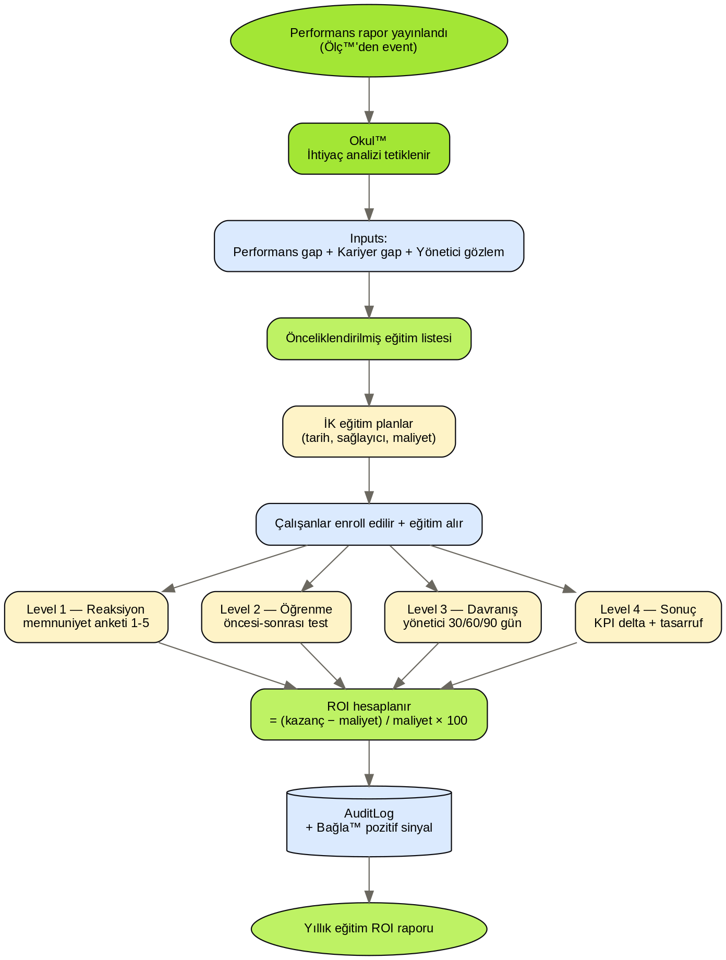
Şekil 9. İhtiyaç analizi → planlama → enroll → 4 seviye Kirkpatrick (Reaksiyon/Öğrenme/Davranış/Sonuç) → ROI hesaplaması.

Süreç adımları
- Dönem sonu Performans rapor yayınlanınca Okul™ ihtiyaç analizi otomatik tetiklenir.
- Inputs: PerformansGap (Ölç'ten) + KariyerGap (Harita BGP'den) + Yönetici Gözlemi.
- Önceliklendirilmiş eğitim listesi çıkar (örn. "En çok ihtiyaç: liderlik 12 kişi, müzakere 8 kişi, KVKK 5 kişi").
- İK eğitim planlar: tarih, sağlayıcı, maliyet, hedef yetkinlik. Çalışanlar enroll edilir.
- Kirkpatrick Level 1 — Reaksiyon: eğitim sonrası 5-soruluk anket (memnuniyet 1-5).
- Level 2 — Öğrenme: öncesi-sonrası test skoru.
- Level 3 — Davranış: yönetici 30/60/90 gün davranış değerlendirmesi.
- Level 4 — Sonuç: KPI değişimi (Ölç™'den) + maliyet tasarrufu = ROI hesabı.

Üretilen veri ve metrikler
- Eğitim ihtiyaç önceliği (departman bazında).
- Eğitim takvimi.
- Per eğitim Kirkpatrick raporu (4 seviye).
- ROI raporu (eğitim maliyeti vs KPI değişimi).

Diğer modüllerle bağlantı
- Ölç™: Düşük performanstaki yetkinlikler ihtiyaç analizine input.
- Harita™: BGP'deki eksik yetkinlik → otomatik eğitim önerisi.
- Bağla™: Eğitime giden çalışanın bağlılık skoru artıyorsa pozitif sinyal.
- Cüzdan™: Eğitim maliyeti şirket masrafı olarak Cüzdan'a düşebilir (kategori: Eğitim).
Onur'un notu: Okul™ Türkiye'de hâlâ az araştırılmış bir alan. Çoğu KOBİ "eğitim yapsak da yapmasak da fark etmiyor" der — bunun sebebi ölçüm olmaması. Kirkpatrick 4 seviye 70 yıllık standart; ama yerli rakiplerin hiçbiri uygulamıyor. Puls için bu büyük bir konumlama avantajıdır: "eğitim bütçeni rakamla savunabilirsin."

5. Modüller arası iş zincirleri
Gerçek hayatta bir İK olayı tek modülde başlar ve biter. Çoğu olay birden fazla modül üzerinden akar. Bu bölüm en sık 5 zinciri gösterir.

5.1 Yeni çalışan onboarding zinciri
Çalışan işe alındığında 7-9 modül paralel devreye girer:
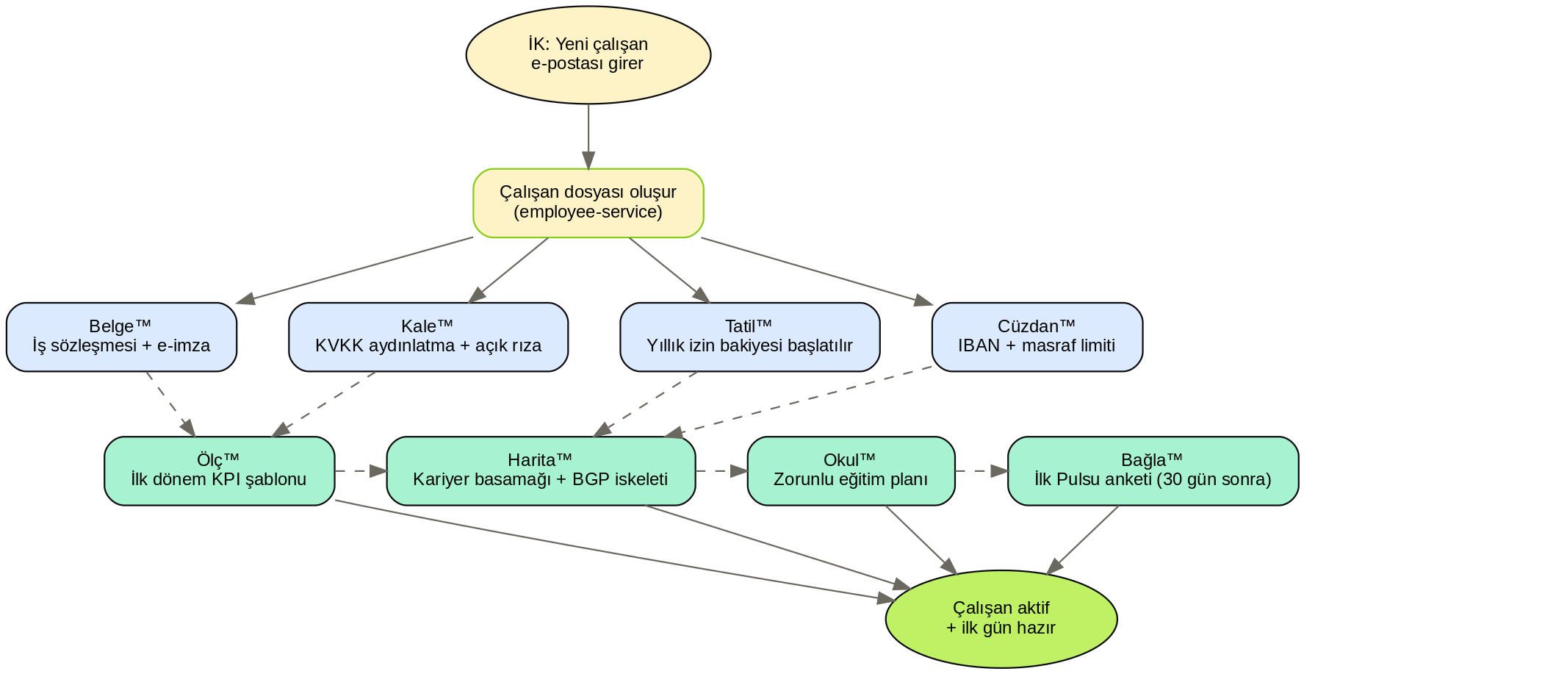
Şekil 10. İK e-posta girer → çalışan dosyası → sözleşme + KVKK + izin bakiyesi + IBAN + KPI atama + kariyer ladder + zorunlu eğitim + ilk Pulsu anketi.
- İlk gün hedef: 30 dakikada tüm modüller hazır. ERP entegrasyonu açıksa tüm sicil otomatik akar.
- KVKK aydınlatma metni Belge'de versiyonlanır; çalışanın açık rızası Kale'de saklanır.
- Bağla™ ilk anketi 30 gün sonra gönderir — adaptasyon penceresini ölçmek için.
Onur'un notu: İlk 90 gün retention için en kritik dönem. Bağla'nın ilk 3 anket sonucu yeni çalışanın kalıp kalmayacağını %70 doğrulukla tahmin eder. Onboarding zincirini hızlı + tam yapmak buradaki sinyali iyileştirir.

5.2 Performans → Gelişim → Kariyer zinciri
Çeyrek sonunda performans raporu yayınlanınca üç modül arka arkaya devreye girer:
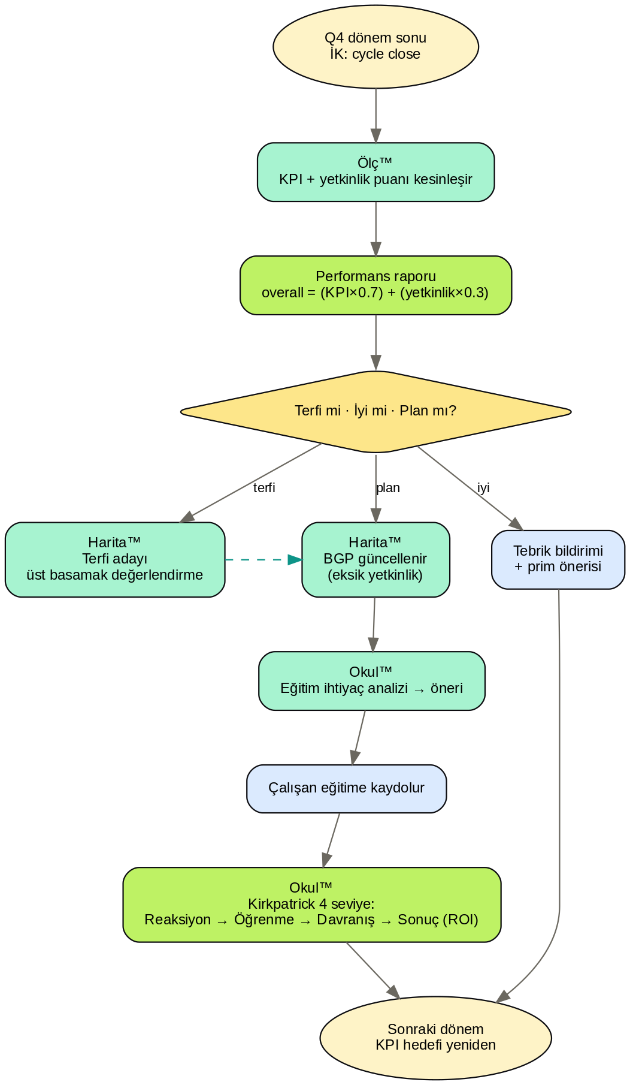
Şekil 11. Q4 close → Ölç rapor → Terfi/İyi/Plan kararı → Harita BGP + Okul eğitim → Sonraki dönem KPI.
- Terfi: Harita yeni basamak değerlendirmesi → Belge yeni iş sözleşmesi/ek protokol.
- Plan: Harita BGP güncellenir → Okul eğitim önerisi → çalışan eğitime kaydolur → Kirkpatrick 4 seviye ölçümü → ROI.
- İyi: tebrik bildirimi + prim öneri → Cüzdan/bordro yansıtılır.

5.3 Risk → Aksiyon zinciri
Bağla™ risk uyarısından somut aksiyon kararına giden yol:
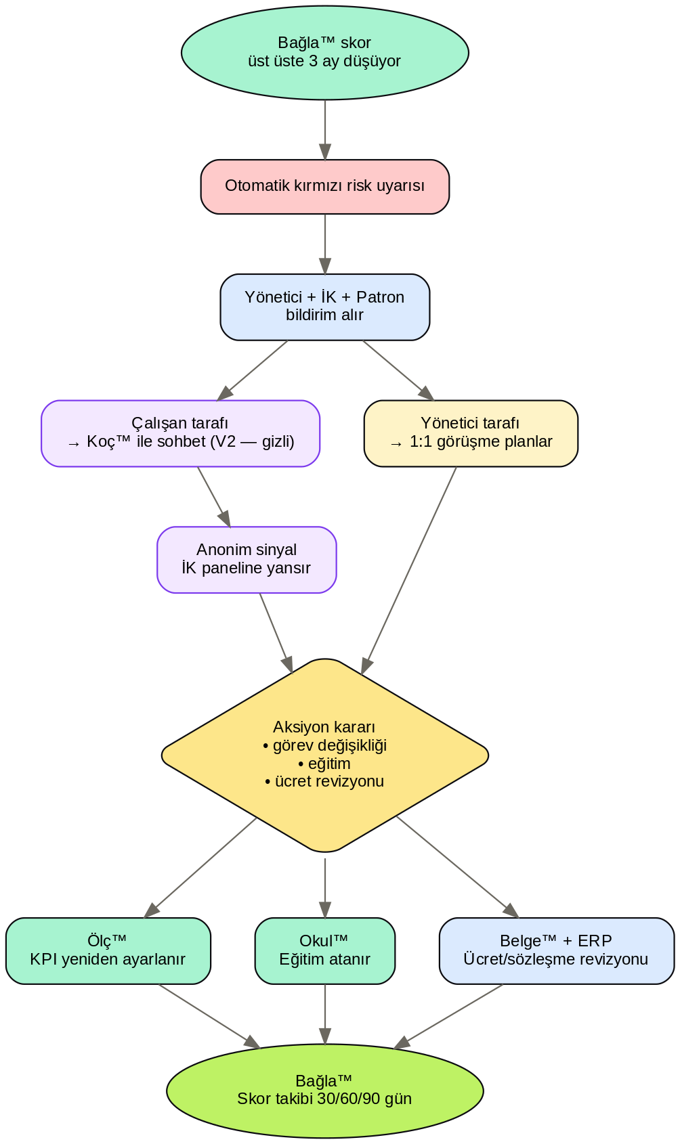
Şekil 12. Bağlılık 3 ay düşüyor → kırmızı uyarı → yönetici 1:1 + Koç (V2) → aksiyon kararı (görev/eğitim/ücret) → 30/60/90 gün takip.
- Çalışan tarafı: Koç™ ile özel sohbet (V2). İçerik yönetici görmez; sadece anonim sinyal döner.
- Yönetici tarafı: 1:1 görüşme + İK ile aksiyon kararı.
- Aksiyon seçenekleri: görev değişikliği (Harita) + eğitim (Okul) + ücret revizyonu (Belge ek protokol + bordro).
- 30/60/90 gün takip: Bağla skor düzeldi mi? Düzelmiyorsa eskale.

5.4 Mevzuat değişikliği zinciri
Mevzuat değiştiğinde Kale™ "watchdog" diğer modülleri tetikler:
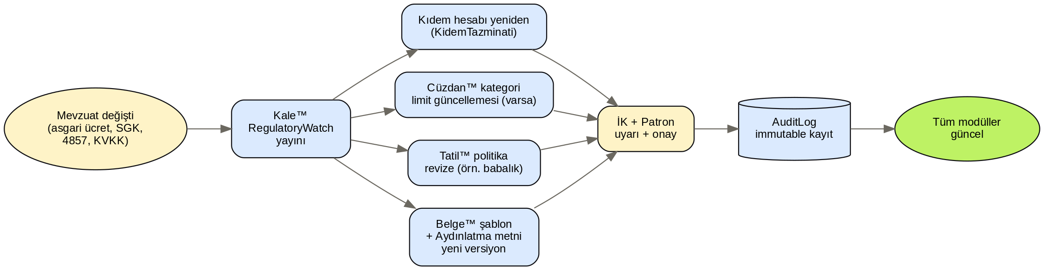
Şekil 13. Asgari ücret/SGK/4857/KVKK değişti → Kale yayını → kıdem yeniden, masraf limit, izin politika, sözleşme şablon güncellenir → İK + Patron onayı → audit.
- Asgari ücret artışı: tüm çalışanların kıdem hesabı yeniden; tüm sözleşmelerde maaş alanı revize.
- KVKK 2024 reform: yurtdışı veri aktarımı klozu içeren tüm sözleşmeler için Standart Sözleşme Bildirim akışı tetiklenir.
- 4857 Md. 74 (doğum izni) revizyonu: Tatil™ politikası otomatik güncellenir, tüm çalışanlara bildirim.

5.5 Ayrılış (offboarding) zinciri
Çalışan ayrılırken 6 modül paralel kapanır:
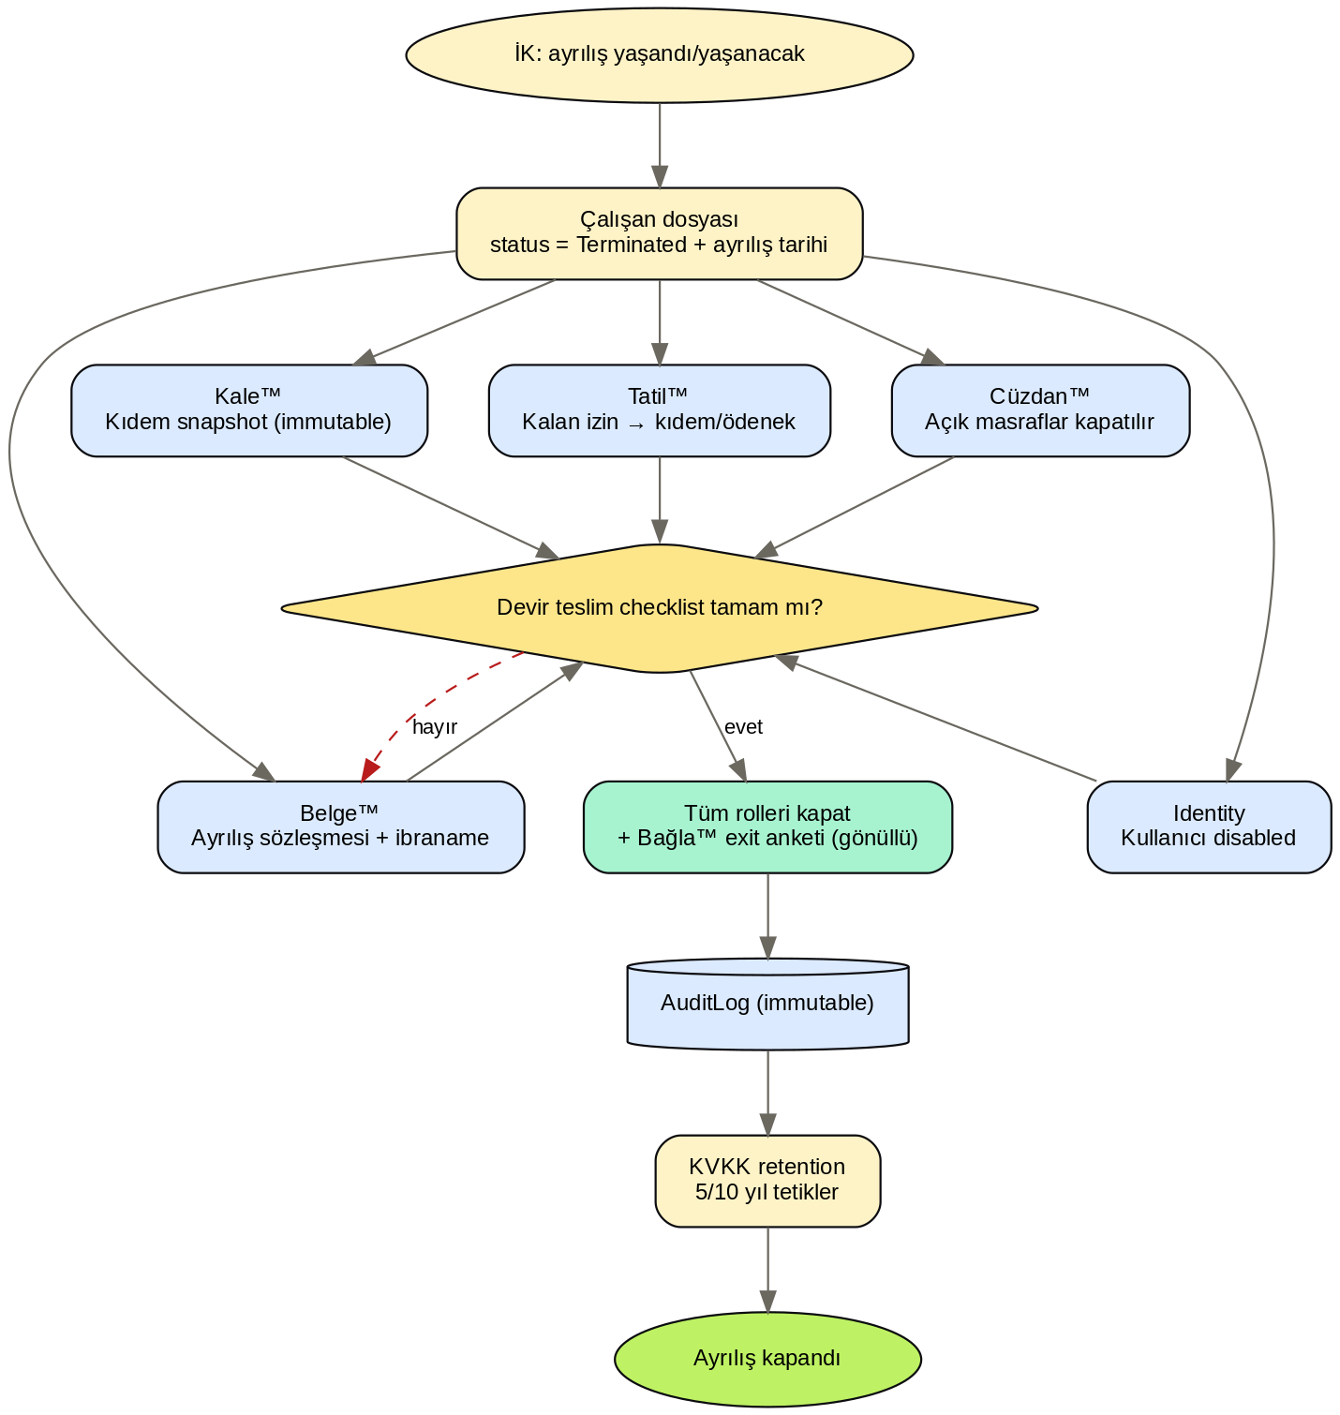
Şekil 14. Çalışan ayrılış → dosya status: Terminated + Kıdem snapshot + İzin bakiyesi → kıdem + Açık masraf kapatılır + İbraname + Identity disable → Devir teslim → Exit anket → audit + KVKK retention.
- Kıdem snapshot immutable: ayrılış tarihi + son maaş ortalama + yıllık tavan ile.
- Kullanılmamış yıllık izin kıdeme eklenir veya nakit ödenir.
- Exit interview: Bağla son anketi (eğer çalışan rıza verirse — gönüllü).
- KVKK retention: 5/10 yıl saklama (4857 + Borçlar Kanunu); sonra anonimleştirilir.

6. Roller, sorumluluklar ve görünüm
Manuel V3 Bölüm 8.2'deki rol sistemi 6 varsayılan + Auditor (read-only) eklenmiş. Her rolün hangi modülde ne yaptığını gösteren genişletilmiş matris:
Modül | Patron | İK Admin | Yönetici | Çalışan | Finans | Hukuk/Uyum | Auditor
Çalışan dosyası | Tümü görür | Tümü düzenler | Ekibi görür | Kendisi | — | Sözleşme alanı | Read-only
Tatil™ | Şirket görünümü | Tüm onaylar | Ekip onayı | Talep + bakiye | — | — | Read-only
Cüzdan™ | 10K+ TL onay | Tüm onaylar | Departman onay | Talep + fiş | Ödeme + rapor | — | Read-only
Belge™ | Bitiş uyarısı | Sözleşme yönet | Ekip sözleşme | Kendi sözleşme | — | Tüm sözleşme | Read-only + denetim
Kale™ | Uyum durumu | Şikayet yönet | — | Şikayet aç | Kıdem rapor | KVKK + VERBİS | Tüm log + denetim
Bağla™ | Şirket trend | Tüm risk listesi | Ekip risk | Anket cevap | — | — | Read-only (anonim)
Ölç™ | Şirket KPI | Tüm rapor | Ekip değerlend. | Kendi KPI girişi | Prim havuzu | — | Read-only
Harita™ | Terfi listesi | BGP yönet | Ekip BGP | Kendi haritası | — | — | Read-only
Okul™ | Yıllık ROI | Eğitim plan | Ekip eğitim | Kendi eğitim | Maliyet rapor | — | Read-only
Koç™ (V2) | Anonim sinyal | Anonim sinyal | Anonim sinyal | Kendi sohbet (gizli) | — | — | Yok (vault)

Veri görme ilkeleri
- Yönetici sadece kendi ekibini görür (ABAC scope = department).
- Çalışan sadece kendi ekranlarını görür.
- Auditor (read-only): denetimde — silme/değiştirme yok, sadece okuma + dışa aktarım.
- Koç™ (V2): hiçbir rol görüşme içeriğini göremez; sadece min 5 cohort agregasyonu ile anonim sinyal.

7. Modüllerin ürettiği iş metrikleri
Her modülün ürettiği rakamlar — patron/yönetici dashboard'unda gördüğü ve karar verirken kullandığı metrikler:
Modül | Üretilen metrikler | Kim için anlamlı
Çalışan dosyası | Toplam çalışan, departman dağılımı, ortalama kıdem, demografi | Patron (genel görünüm), İK (planlama)
Tatil™ | Aktif izinli sayısı, kullanılmayan yıllık izin (devir riski), departman izin yoğunluğu, ortalama izin gün/yıl | Yönetici (kapasite planlama), İK (yıllık izin politika)
Cüzdan™ | Aylık toplam masraf, kategori dağılımı, departman bazlı maliyet, çalışan başına ortalama, onay süresi | Finans (bütçe), Patron (maliyet), Yönetici (departman bütçe)
Belge™ | Aktif sözleşme sayısı, bitişe yaklaşan (60/30/7 gün), imza beklenen, KVKK Standart Sözleşme bildirim sayısı | İK (yenileme planı), Hukuk (uyum)
Kale™ | Şirket geneli kıdem yükümlülüğü (TL), fazla mesai limit yakını sayısı, açık şikayet, KVKK rıza durumu, VERBİS güncellik | Patron (mali risk), İK + Hukuk (uyum), Auditor (denetim)
Bağla™ | Şirket bağlılık skoru ortalaması, departman dağılımı, kırmızı/sarı risk sayısı, devir tahmini, Pulsu yanıt oranı | Patron (devir riski), İK (önlem planı), Yönetici (ekip)
Ölç™ | Dönemsel ortalama performans, kategori başarımı (KPI), terfi adayı sayısı, prim havuzu önerisi, düşük performans listesi | Yönetici (ekip), Patron (şirket), İK (terfi/prim), Finans (prim havuzu)
Harita™ | BGP doluluk yüzdesi, terfi adayı listesi, ortalama basamak çıkış süresi, eksik yetkinlik haritası | İK (kariyer planlama), Yönetici (ekip)
Okul™ | Yıllık eğitim saati/çalışan, eğitim maliyeti, ROI yüzdesi (Kirkpatrick L4), tamamlama oranı, Level 3 davranış skoru | İK (eğitim plan), Patron (yatırım yönetimi), Finans (bütçe)

Patron dashboard'u — günlük 5 dakika
- Genel puan (KPI + bağlılık + yetkinlik ortalaması).
- Bağlılık skoru % + uyarı sayısı.
- Aktif izinli + bekleyen talep.
- Bu ay onaylanan toplam masraf.
- 30 gün içinde biten sözleşme sayısı.
- Devir oranı (dönemsel).
Onur'un notu: Patronun her sabah 5 dakikada 6 metrik bakması Puls'un "daily habit" olmasını sağlar. Habit oluşmazsa retention kaybedilir. Bu yüzden patron dashboard'unu sade ve hızlı tutmak şart.

8. Cloud + OnPrem — iş birimi açısından fark
Aynı Puls'u iki şekilde alabilirsiniz: Cloud SaaS (Puls'un yönettiği bulut) veya OnPrem (kendi sunucunuzda çalışır). İş birimleri için pratik fark:
Boyut | Cloud (SaaS) | OnPrem
Kim için uygun | Mikro/küçük/orta KOBİ; hızlı kurulum isteyenler; IT ekibi olmayanlar | Banka, kamu, sağlık, savunma, büyük holding; veri-hassas + yurtdışı transfer kısıtı olanlar
Kurulum | 5 dk: hesap aç + ERP bağla + 10 günde aktif | 2-4 hafta: discovery + topology + install + ERP/SSO + veri migrasyon + eğitim + go-live
Veri yeri | AWS Frankfurt + İstanbul yansıma — KVKK uyumlu | Müşteri kendi DC'sinde / Türkiye DC'sinde / Azure özel kira
Yedekleme + DR | Puls yönetir; günlük tam, 8 saat artımlı; %99.9-99.99 uptime | Müşteri yönetir; Puls runbook + restore drill kılavuzu
Güncellemeler | Sürekli (kullanıcı şeffaf canary); yeni özellikler aynı gün | Aylık release train; müşteri kendi takvimine göre uygular
AI Koçu (V2) | ✓ Vardır | ✗ Yoktur (LLM bağımlılığı + telemetri)
Fiyat (manuel V3) | $5/kişi/ay (1-50) → $2/kişi/ay (250+); yıllık peşin | Setup fee $15k-40k + yıllık ~2x Cloud Kurumsal + maintenance %20-50

- Air-gapped opsiyon (OnPrem'e özel): müşteri tamamen offline. Ek %15.
- Cloud'a göç patiği: OnPrem müşterisi sonra Cloud'a geçmek isterse export/import toolkit.
Onur'un notu: Cloud-first stratejisi doğru: ilk 1.000 müşteri Cloud'tan gelir; OnPrem 1-2 enterprise referans için V1.1'de açılır. OnPrem ARR / müşteri Cloud'un 5-10x'i, ama operasyonel yük çok daha yüksek. Kontrollü genişleme şart.

9. V2 yol haritası — Koç ve sonrası
V1'de 8 modül lansmanı (12-18 ay); V2 (Koç™ + ileri analitik) MVP launch'ından 3-4 ay sonra devreye girer. Bu hızlandırılmış zamanlama, MVP'nin event store + structured data altyapısının V1'den itibaren RAG-ready olarak kurulmasını gerektirir. V2 launch'ta değişen şeyler:

9.1 Koç™ (MVP sonrası 3-4 ay)
- Yapay zeka koçu — çalışana özel, gizli sohbet.
- Konular: performans analizi, kariyer planlaması, İK hukuk, ücret müzakeresi, sözleşme okuma, stres yönetimi.
- Vault şema mimarisi: coaching-service dışı hiçbir servis erişemez. Min 5 cohort agregasyonu ile anonim sinyal İK paneline döner.
- Fiyat: $20/kullanıcı/ay add-on (manuel V3 1.4).
- Yalnızca Cloud'da; OnPrem'de yok.

9.2 V2 ek özellikler
- Workforce Pulse advanced: ekip-bazlı toplu sinyal, anonim duygu termometresi.
- AutoCompliance Engine: mevzuat değiştiğinde toplu güncelleme — asgari ücret, SGK prim, 4857.
- İK direktörü AI asistanı (Plus tier'a özel): proaktif uyarı ("Ahmet 4 ay izin kullanmadı, burnout riski").
- Performans → Kariyer → Eğitim zincirinde AI önerileri (manuel Bölüm 3.5.2'deki kullanım örnekleri).

9.3 V2 launch'ında ne değişir
- Manuel'deki Plus tier devreye girer (V1'de yok; V2 launch'ta açılır).
- Mevcut Cloud müşterilerine Koç add-on +$20 — ilk ay %25 indirim.
- V1'de toplanan structured event store + audit trail RAG için hazır olur — Koç bu data'dan beslenir.
- Pulsu anketleri Koç'a anonim sinyal kaynağı olur.

Ek A: Modül özet kartları (1-sayfa referans)
Her modülün tek satırlık özeti — toplantıda açıp gösterilebilir referans.

Tatil™ — İzin yönetimi
- Ne yapar: İzin talebi + bakiye + onay + takvim. 4857 İş Kanunu uyumlu.
- Kim için: Çalışan, Yönetici, İK
- Ürettiği olay: İzin onaylandı/reddedildi event

Cüzdan™ — Masraf yönetimi
- Ne yapar: Mobil fiş AI okuma + tier-based onay + muhasebe export.
- Kim için: Çalışan, Yönetici, Finans
- Ürettiği olay: Masraf onaylandı/ödendi event

Belge™ — Sözleşme yönetimi
- Ne yapar: Şablon + e-imza + 60/30/7 gün uyarı + KVKK Standart Sözleşme.
- Kim için: İK, Hukuk, Yönetici
- Ürettiği olay: Sözleşme imzalandı/bitti event

Kale™ — Uyum + kıdem + şikayet
- Ne yapar: Kıdem snapshot + 270 saat fazla mesai + KVKK + VERBİS + mevzuat.
- Kim için: İK, Hukuk, Patron
- Ürettiği olay: Mevzuat değişti / şikayet açıldı event

Bağla™ — Bağlılık skoru
- Ne yapar: Pulsu (40%) + aktivite (30%) + yönetici (30%); Yeşil/Sarı/Kırmızı risk.
- Kim için: İK, Yönetici, Patron
- Ürettiği olay: Bağlılık değişti / risk yükseldi event

Ölç™ — Performans değerlendirme
- Ne yapar: KPI × 0.7 + yetkinlik × 0.3 = overall; Terfi/İyi/Plan önerisi.
- Kim için: Yönetici, İK, Çalışan
- Ürettiği olay: Performans raporu yayınlandı event

Harita™ — Kariyer + BGP
- Ne yapar: 5-basamak ladder + Bireysel Gelişim Planı + terfi uygunluk.
- Kim için: Çalışan, Yönetici, İK
- Ürettiği olay: Kariyer basamağı değişti event

Okul™ — Eğitim + Kirkpatrick ROI
- Ne yapar: İhtiyaç analizi + 4-seviye ölçüm + ROI hesabı.
- Kim için: İK, Yönetici, Patron
- Ürettiği olay: Eğitim tamamlandı + ROI hesaplandı event

Koç™ (V2) — AI koçluk
- Ne yapar: Vault şema + min 5 cohort anonim sinyal. Cloud-only.
- Kim için: Çalışan
- Ürettiği olay: Anonim davranışsal sinyal

Ek B: Sözlük (iş diliyle)
- Çalışan dosyası: İşe alımdan ayrılışa kadar her çalışan için tutulan tek kayıt. Tüm modüllerin başlangıç noktası.
- Pulsu Anketi: Bağla™'nın aylık 5-soruluk mini bağlılık anketi. Yanıtlar anonim hashed token ile saklanır.
- Bağlılık skoru: 0-100 arası; %40 anket + %30 platform aktivitesi + %30 yönetici geri bildirim.
- BGP / Bireysel Gelişim Planı: Çalışanın kariyer hedefine yönelik gelişim planı; eğitim, sertifika, proje, mentorship hedeflerinden oluşur.
- Kıdem snapshot: Belirli bir tarihte çalışanın kıdem tazminatı tutarı; hesaplandıktan sonra değişmez (immutable).
- KVKK Standart Sözleşme: 2024 reform sonrası yurtdışı veri aktarımı için zorunlu çerçeve sözleşme; imzadan 5 iş günü içinde Kuruma bildirim.
- Kirkpatrick 4 seviye: Eğitim ROI ölçümünde klasik model; Reaksiyon (memnuniyet), Öğrenme (test), Davranış (yönetici 30/60/90), Sonuç (KPI/maliyet).
- VERBİS: Veri Sorumluları Sicil Bilgi Sistemi. Yıllık ciro 50M+ veya çalışan 50+ olan şirketler kayıt zorunlu.
- Vault şema: Koç™ (V2) görüşmelerinin saklandığı izole şema; sadece coaching-service erişebilir.
- Yetkinlik (Competency): Çalışanın 5 üzerinden değerlendirilen Liderlik / Stratejik Düşünme / İletişim / Problem Çözme / Sonuç Odaklılık boyutları.
- Cloud / OnPrem: Aynı yazılımın iki farklı çalıştırma modu. Cloud Puls'un yönettiği bulut; OnPrem müşterinin kendi sunucusu (Koç hariç).

